**2019-2020第二学期《Python与人工智能》课程教学方案设计（疫情防控）**

**授课班级：任选课**

**任课教师：薛景**

各位同学，大家好！

根据学校的统一部署和安排，本学期不早于3月1日开学。我们这门课的正常开课时间是2月24日起，每周三晚上10-12节。按照原授课计划，我们应该在3月1日之前完成第一次授课内容。如果开学时间还有其它进一步的通知，我们将实时调整我们的授课方案。

请同学们按照如下操作进行本课程的学习：

### 使用微信扫描下方的二维码加入我们的课程班级，登录时务必使用和中国大学MOOC相同的账号，并按照要求修改昵称。

### 

1. 加入慕课堂的班级后，你就可以在中国大学MOOC上进行本课程的在线学习，在线上学习过程中，你需要完成：观看教学视频、完成单元测验、参与每周的课堂讨论，如下图所示：

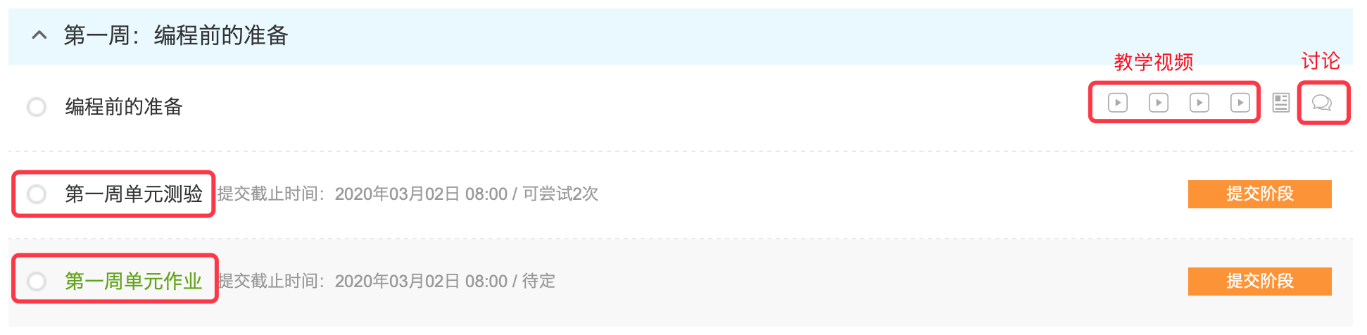

1. 因为本课程的教学蓝本为伯克利大学的CS188-人工智能导论，难度较大，所以建议同学们提前在网络上查看CS188课程的相关内容进行自学，该课程的资源地址为：

http://inst.cs.berkeley.edu/~cs188/fa18/

1. 我的上课及答疑时间如下：

**（1）2月26日晚上18:30—21:00，中国大学MOOC或者B站直播的形式，讲解课程内容的第一部分：人工智能简介及Python进阶，课件内容包括：人工智能的简单介绍及Python语言进阶；作业和思考题：完成配套项目P0 Tutorial的编程训练；**

我们暂时先上这一次课程，**注意：本次远程授课受到网络条件的约束，不能面对面和同学们进行沟通，如果出现听不明白的情况请主动联系任课教师。教学效果肯定不如现场授课，所以请各位同学谅解！**

希望同学们能按照上述的计划进行，如果确实学有困难的，可以在群里告诉我或者给我写电子邮件xuejing@njupt.edu.cn。当然，如果大家有什么意见或者更好的建议，也可以及时和我反馈！

疫情严峻，在这里提醒同学们：少出门、不聚会、勤洗手、戴口罩，做到自我安全防护！希望疫情早点过去，我们能相聚在课堂。